Федеральное государственное образовательное бюджетное   
учреждение высшего образования

**«Финансовый университет при Правительстве Российской Федерации»**

**(Финансовый университет)**

Колледж информатики и программирования

**ОТЧЕТ   
по лабораторной работе**

**Лабораторная работа №12:** «Получение настроек логических сетевых адаптеров персонального компьютера**»**

**Студента:** Пузачёвой Ольги

**Дисциплина /Профессиональный модуль:** Компьютерные сети

|  |  |  |
| --- | --- | --- |
| **Группа:** 2ИСИП-221 |  | **Преподаватель:** |
|  |  | ______________/И.В.Сибирев/ |
|  |  | **Дата выполнения:** |
|  |  | 05.06.2023 г. |
|  |  | **Оценка за работу: ____________** |

Москва   
2023

**Получение настроек логических сетевых адаптеров персонального компьютера**

При помощи команды ipconfig выяснить настройки Вашего активного логического сетевого адаптера:

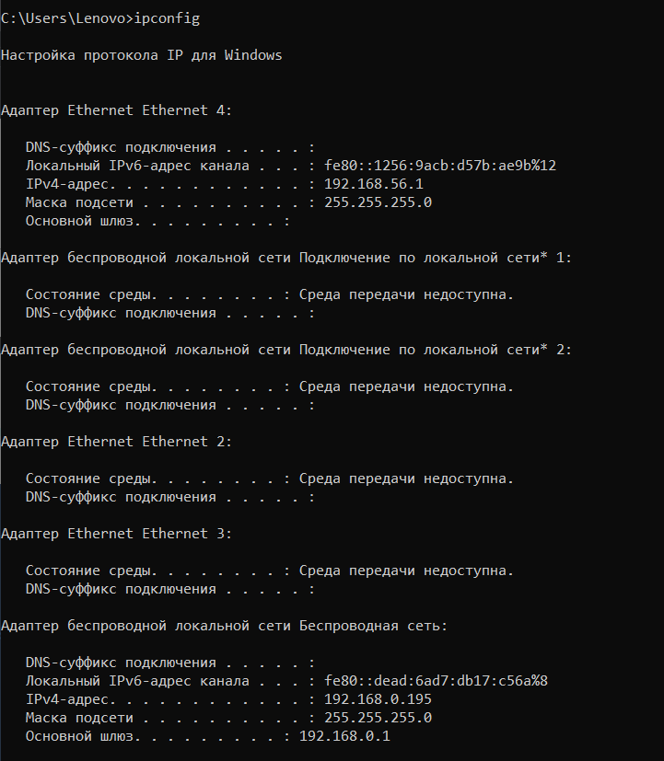

# Проверка доступа к сетевому шлюзу

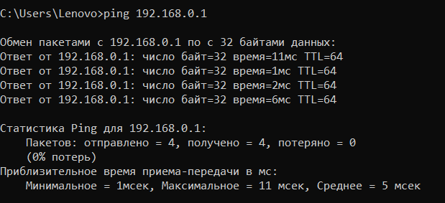

# Проверка доступа к интернету

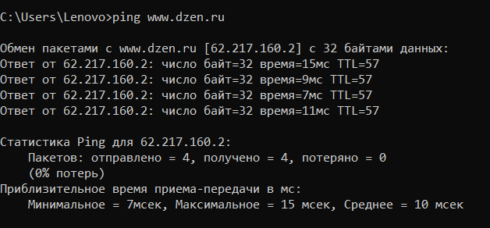

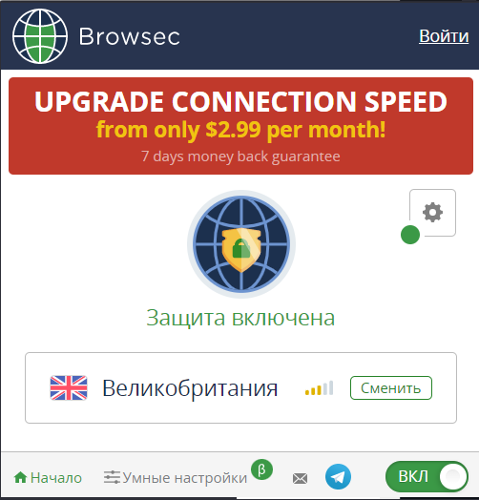

Ping тест из 4 стран некоторых сайтов:

1. <https://www.youtube.com/>



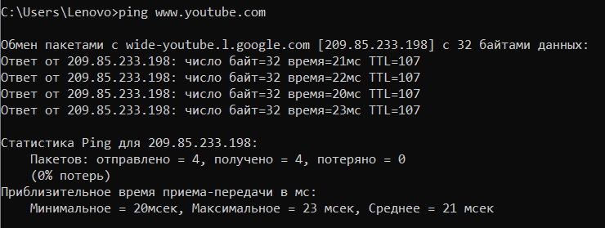



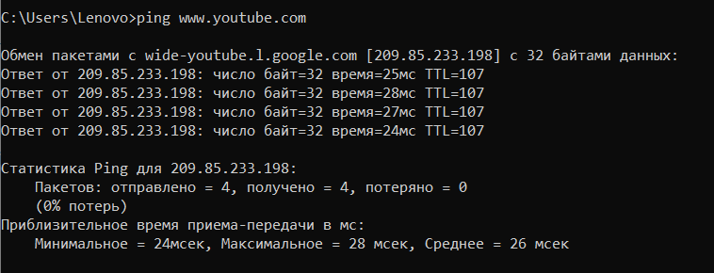



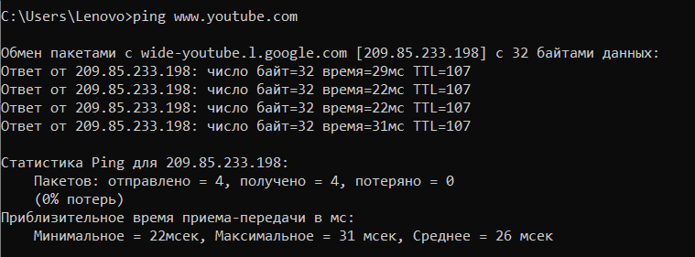



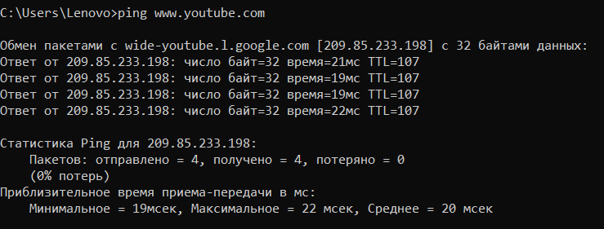

1. <https://stackoverflow.com/questions/5898011/jquery-javascript-filtering-html-object-from-ajax-response>



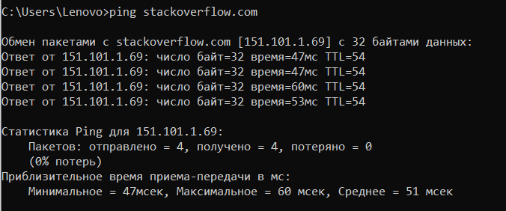



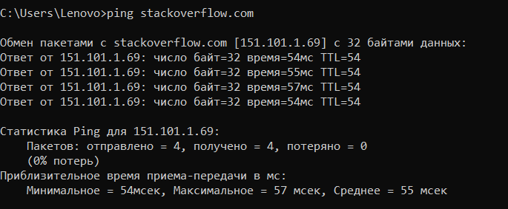



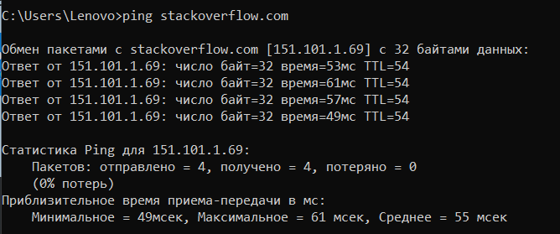



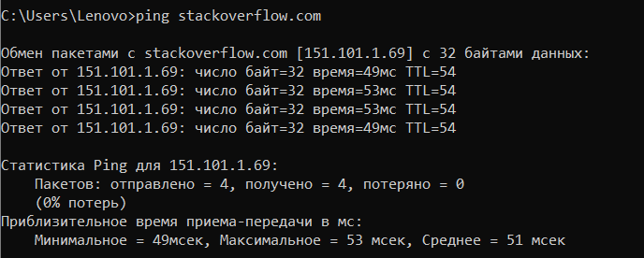

1. <https://ru.pinterest.com/>



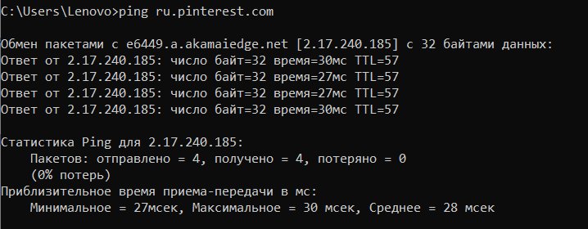



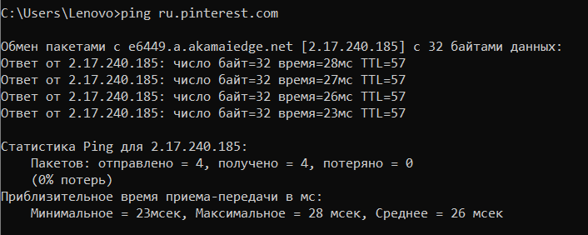



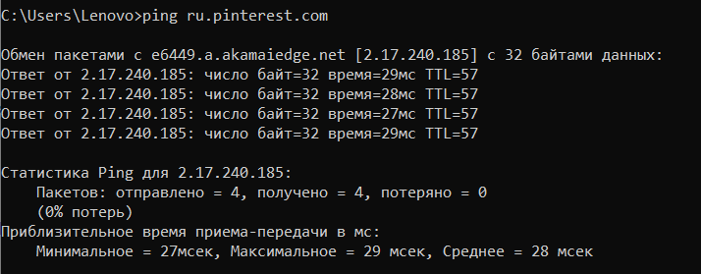



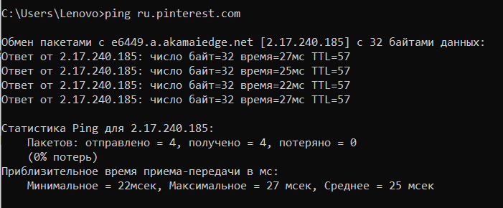

1. <https://www.twitch.tv/terablade>



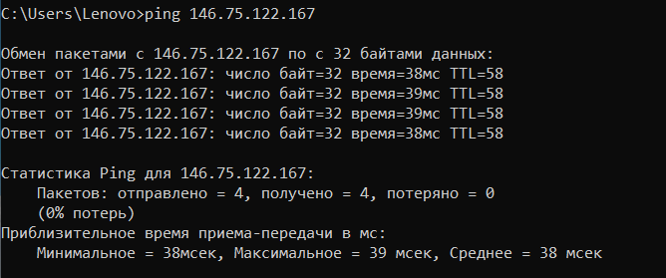



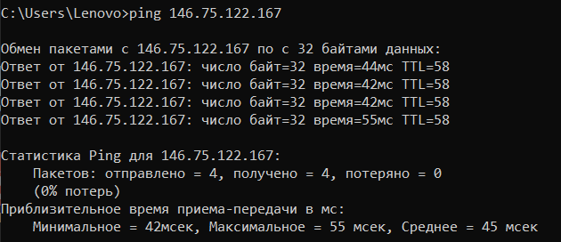



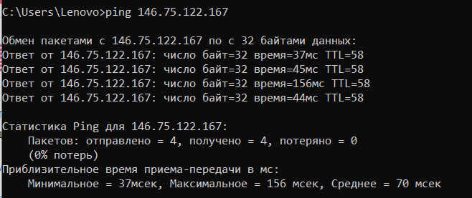



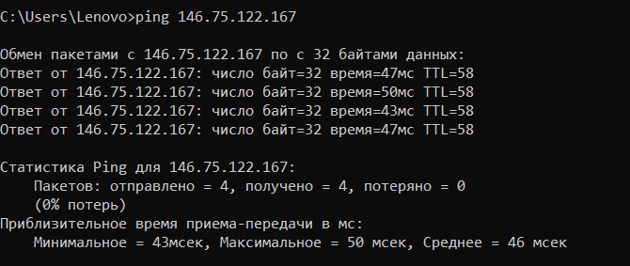

1. <https://w4.cuevana3.ai/>



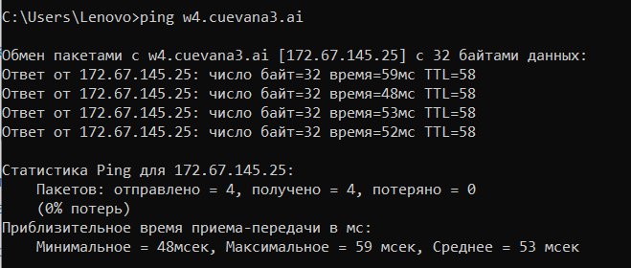



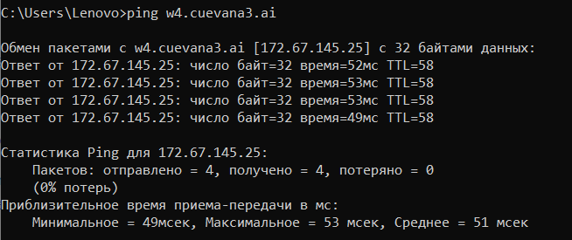



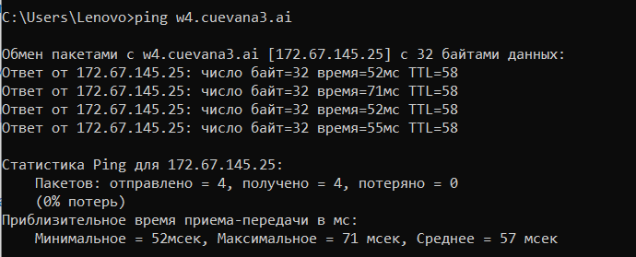



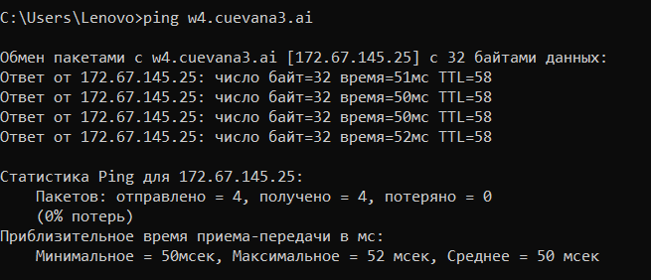

1. <https://kip.eljur.ru/journal-messages-action>



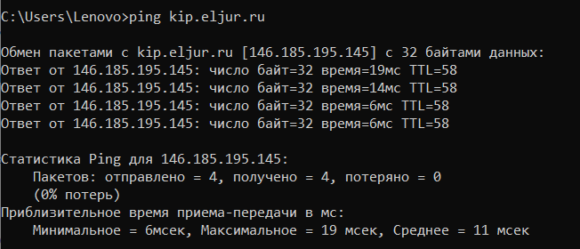



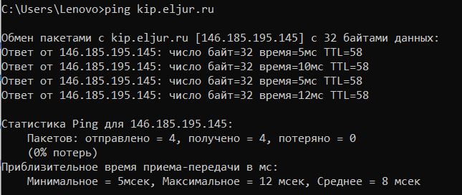



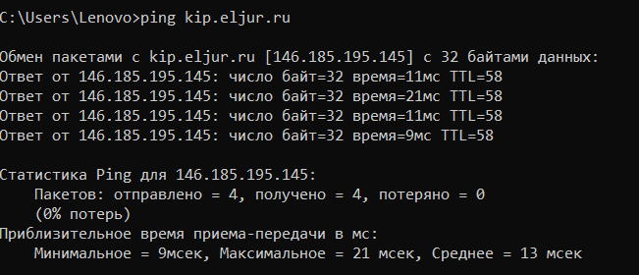



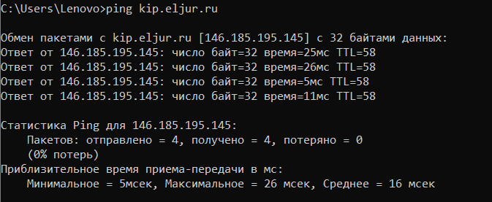

1. <http://translit-online.ru/>



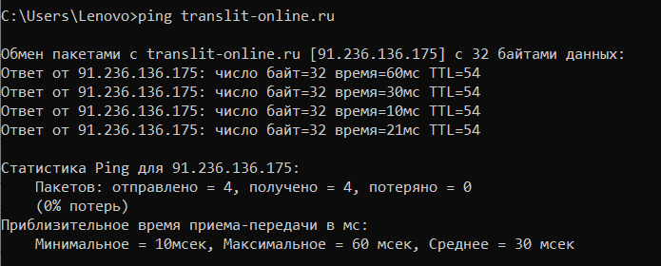



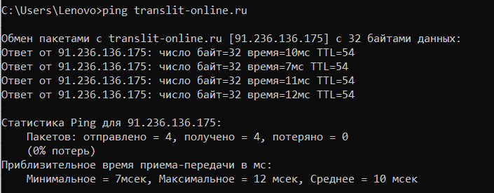



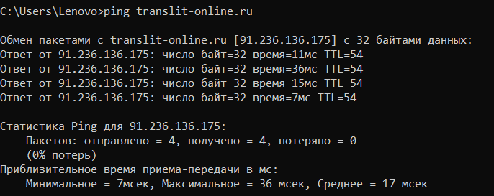



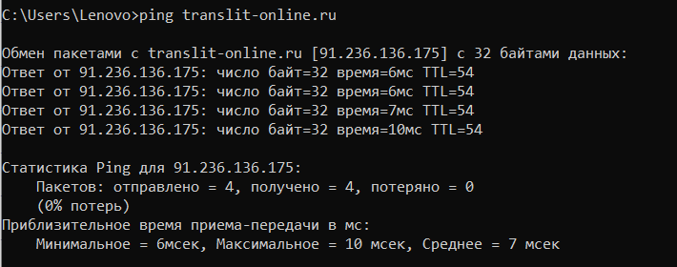

1. <https://dev.1c-bitrix.ru/community/webdev/user/16002/blog/479/>



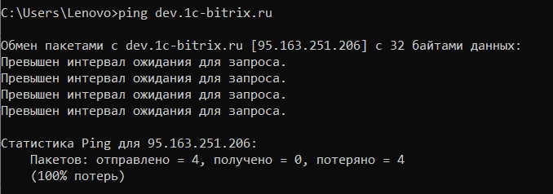

  
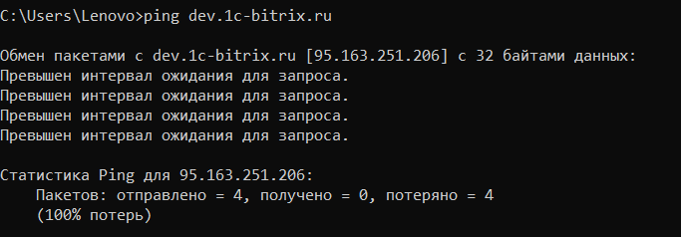









1. <https://www.youtube.com/watch?v=ZECkSAuy6sg&ab_channel=%D0%A2%D0%B5%D0%BB%D0%B5%D0%BA%D0%B0%D0%BD%D0%B0%D0%BB%D0%AE>



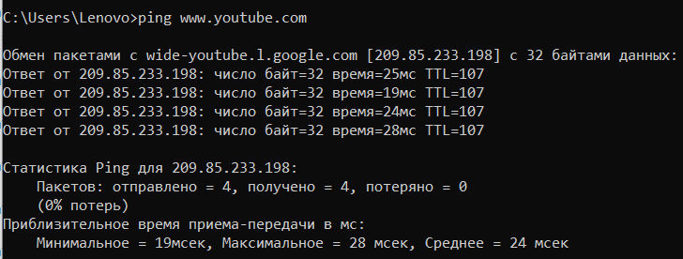



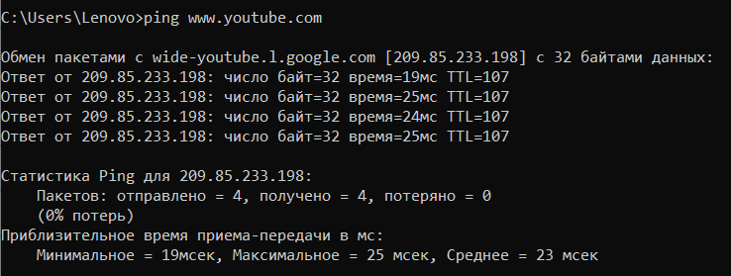



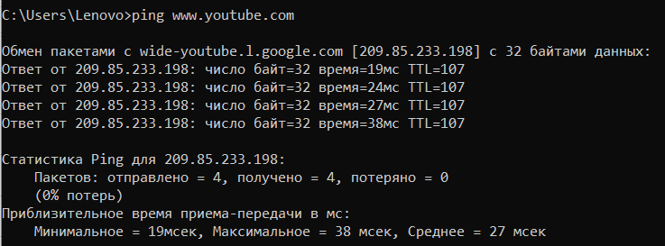



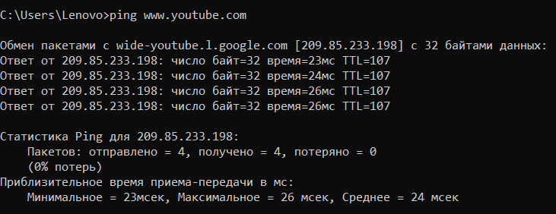

1. <https://cloud.mail.ru/public/QaCU/7uQUyPrGD>



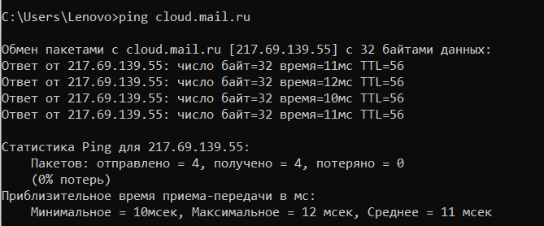



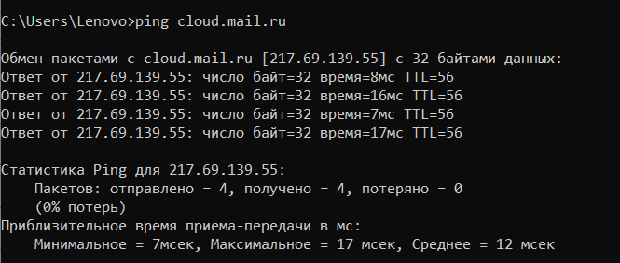



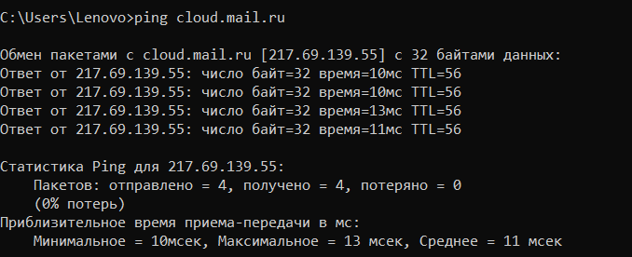



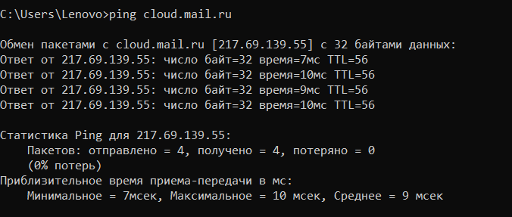

1. <https://ananasprint.ru/spm/#/>



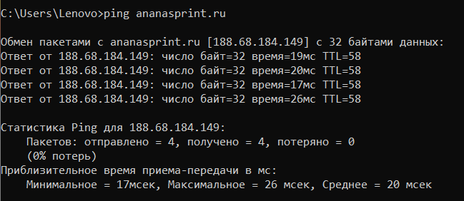

  
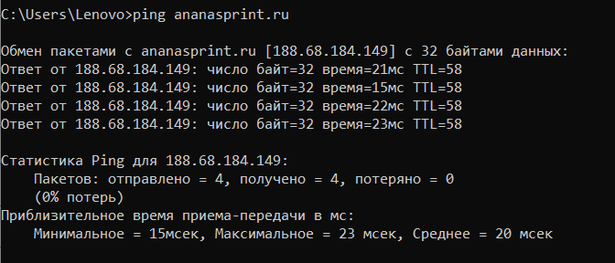



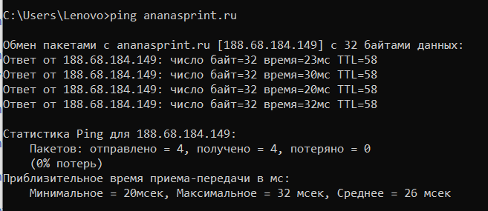



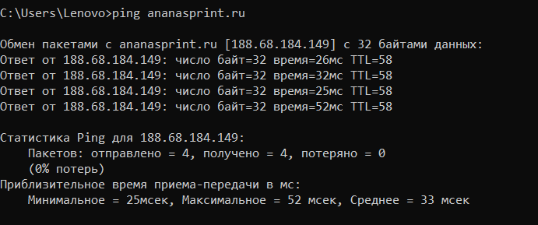

1. <https://mail.rambler.ru/>



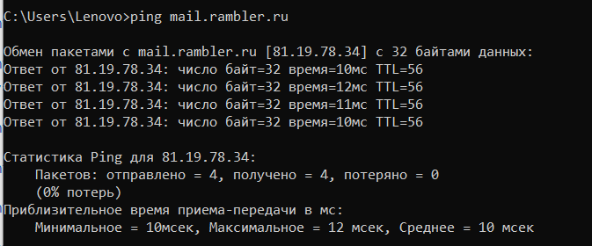



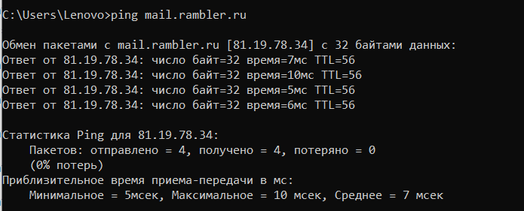



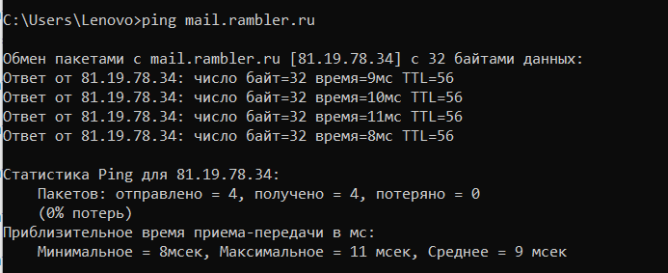



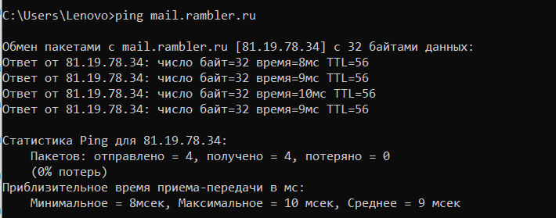

1. <https://www.mozilla.org/ru/firefox/>



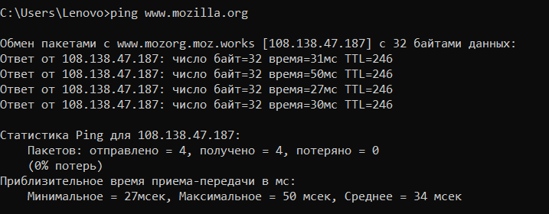



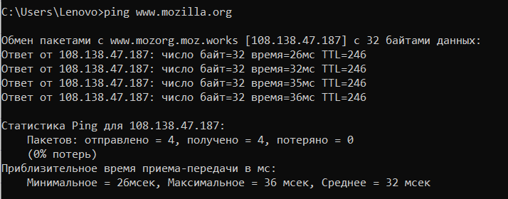



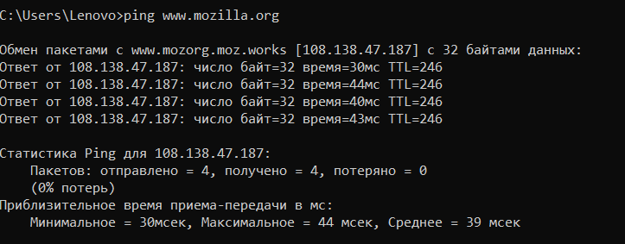



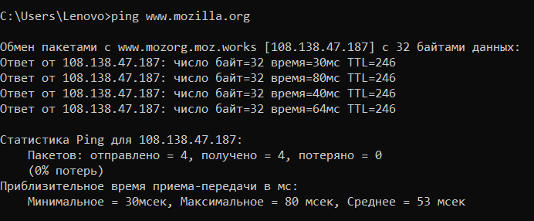

1. <https://www.yahoo.com/>



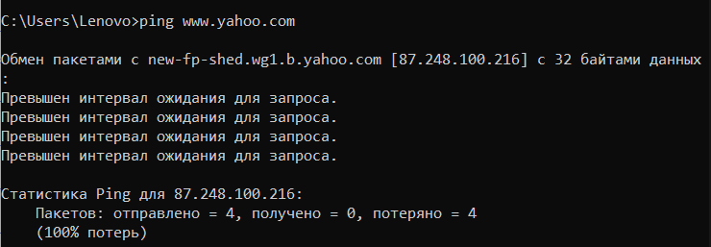













1. <https://github.com/IvanSibirevV2/KipFin_Lab_2023_v0_Git0/blob/main/%D0%A3%D0%BF_02_3%D0%9F%D0%9A%D0%A1_120_220/>



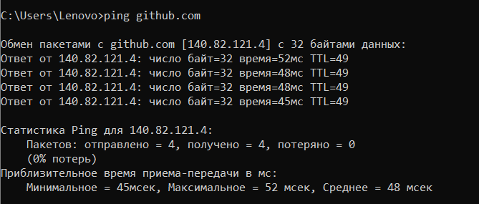



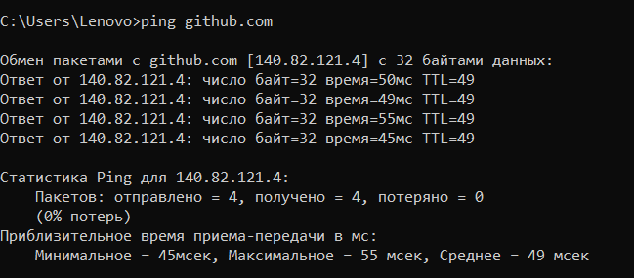



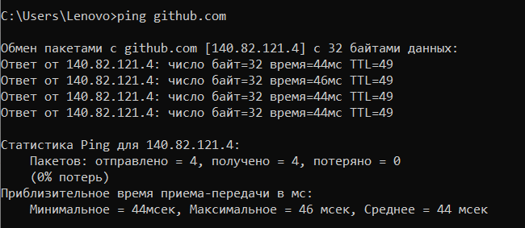



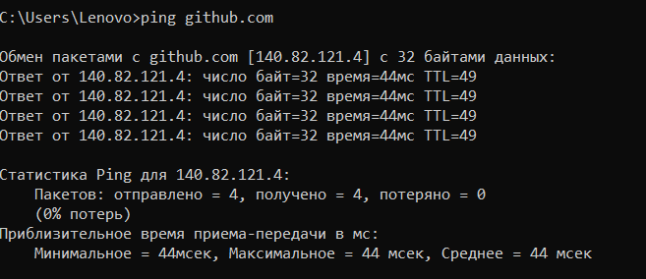

1. <https://rutube.ru/video/9eec837c57f774773da9afb1aad1cf93/>



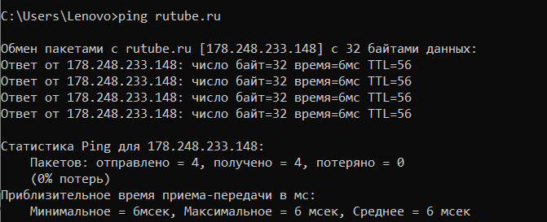



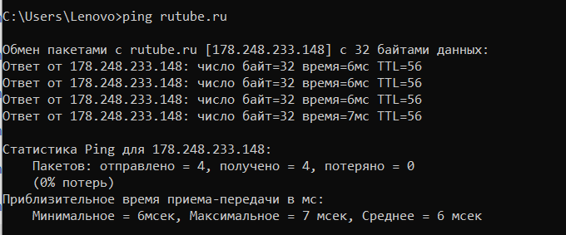



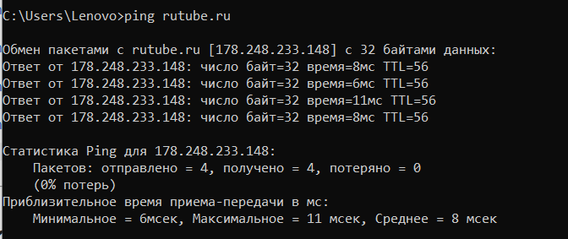



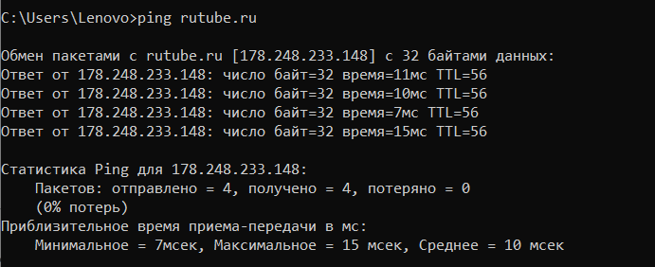

# Определение пути IP-пакета

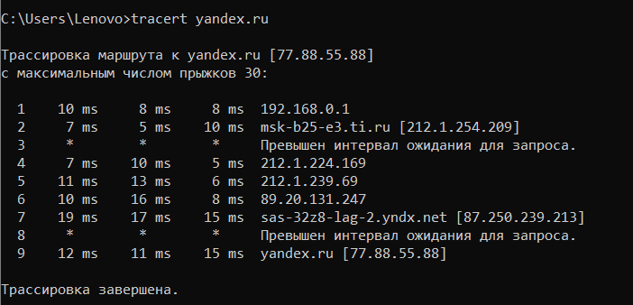

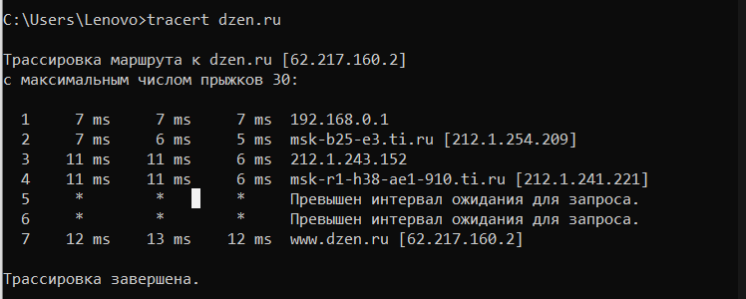

**netstat**

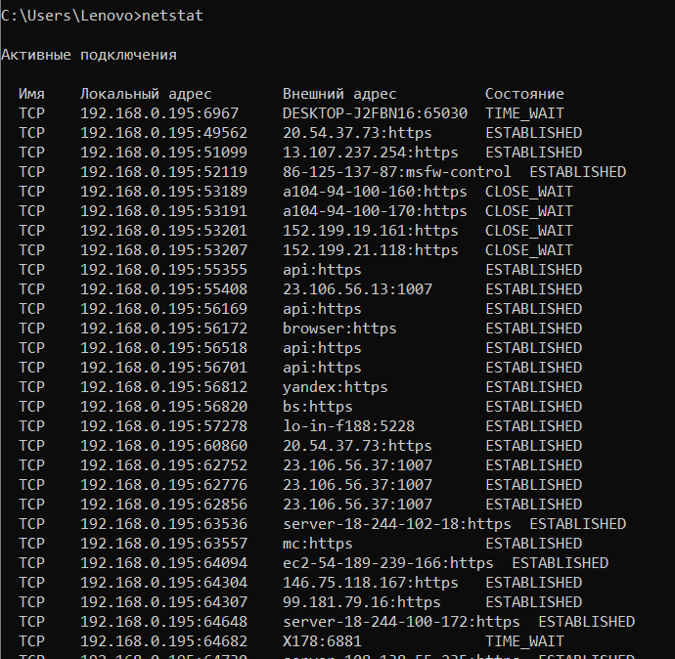Выводит перечень сетевых соединений и прослушиваемых портов локального узла

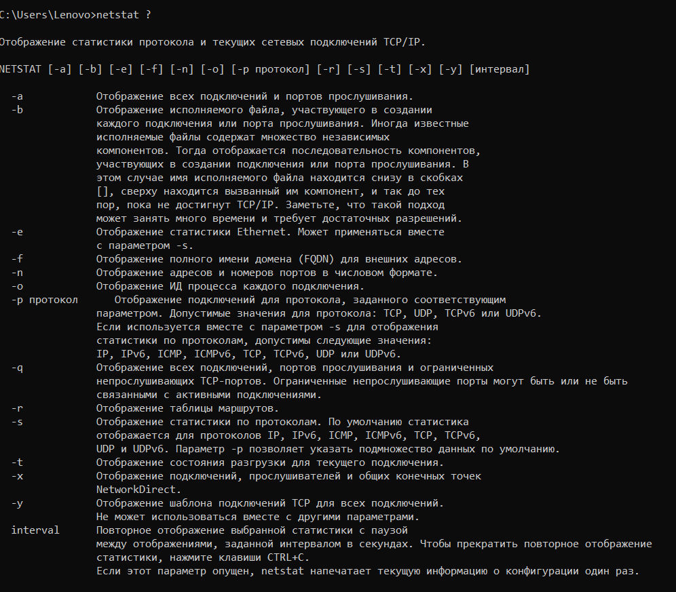

# Получить список маршрутов

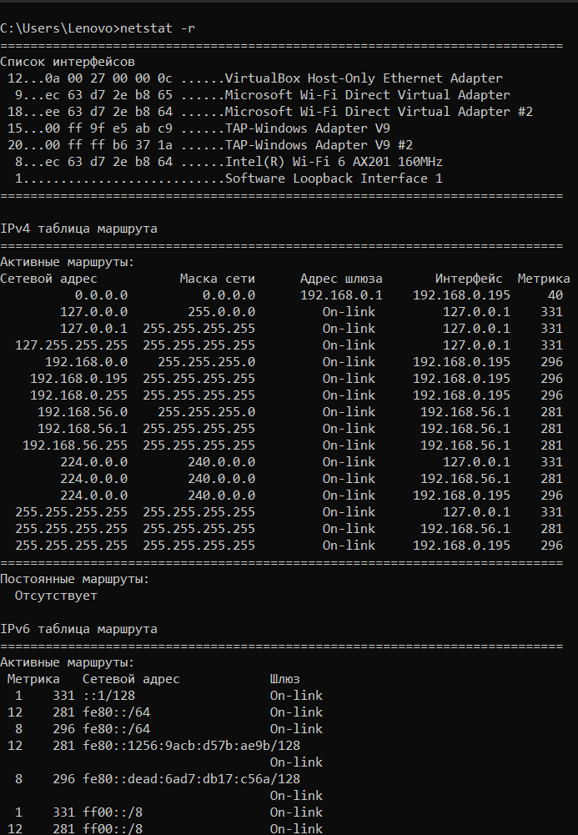

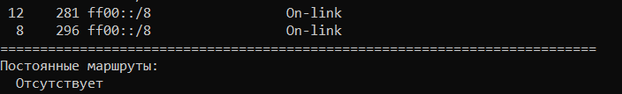

# route

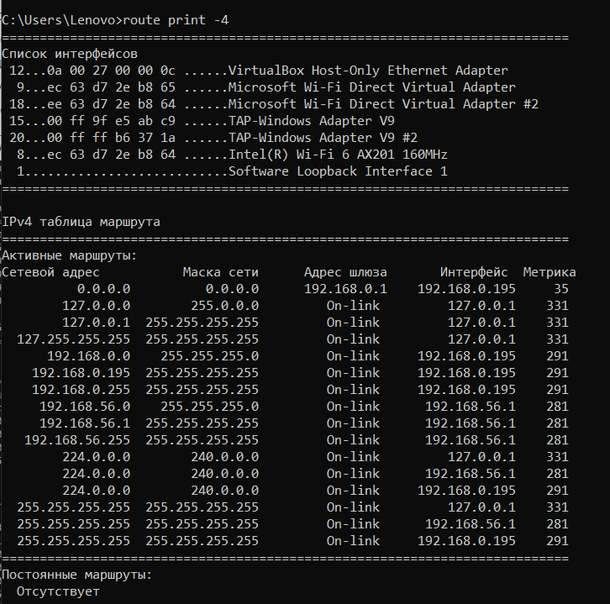

# Таблица трансляций ip/mac адресов

